Sistema di allarme.
Ogni stanza ha il suo allarme, c’è la persona anziana che è a letto e se ha bisogno può premere un pulsante di allarme.
Questo pulsante chiude un circuito, che andrà a far suonare una campanella ed accendere una lampadina presso la stanza degli infermieri. (semplice implementazione analogica)
Problema: le stanze potrebbero essere di gran numero, per esempio 50.
Ipotizziamo che un anziano suona l’allarme e che la lampadina sia una sola:
Questa lampadina sta suonando e continua a suonare per un minuto, poi due minuti, fino a quando l’infermiera non silenzia quell’allarme, premendo un bottone ( quindi lo prende in carico e va dall’anziano ).
PROBLEMA: se nei minuti in cui l’allarme suonava qualcun altro avesse chiamato l’allarme, cosa accadrebbe?
- È una mutua esclusione sull’insieme lampadina-campanella. (Suona e si accende)
- Mentre è utilizzata da qualcuno, non può essere utilizzata da un altro, altrimenti quella richiesta di utilizzo verrebbe perduta. (In un sistema senza memoria)
Se fosse un puro circuito, quindi senza memoria, quando la caposala/infermiera annulla l’allarme e prende in carico quel paziente, a quel punto un altro potrebbe far suonare l’allarme.
Si può vedere come un sistema a stati:
- Allarme suona;
- Allarme non suona;
- Pulsante premuto;
- Pulsante non premuto;
Basta fare delle simulazioni con SPIN dove uno preme l’allarme e prima ancora che la capo sala abbia disattivato l’allarme, qualcun altro suona l’allarme. Cosa succede?
- Nel momento in cui la caposala disattiva l’allarme per servire il primo che ha chiamato, la chiamata dell’altro viene perduta.
- La domanda è: come risolvere questo?
- Si può pensare di introdurre un vettore, dove ogni processo va a lavorare solo su un elemento del vettore. Un altro processo va a lavorare su un altro elemento del vettore!
- Ogni anziano di una stanza ha un elemento del vettore che equivale ad una lampadina. In questo modo non si ha più memoria condivisa.
- Ci sono tante stanze e tante lampadine.
Fino a qui era ovvio anche senza SPIN che si ha bisogno di n stanze con n lampadine: andando avanti però, aggiungendo funzioni al sistema, il modello diventa più complesso e l’utilizzo di SPIN diventa essenziale per capire se si potrà arrivare ad uno stato indesiderato.
Possono esserci diversi livelli di allarme, che portano il sistema a crescere di complessità.
Obiettivo
Progettare un sistema d’allarme, partendo dal caso più banale e aggiungendo correzioni per aumentare la complessità e robustezza del modello.

Calcolo probabilistico con SPIN
Si può pensare di calcolare la probabilità di arrivare in un certo stato indesiderato.
Bisogna calcolare qual è la probabilità che un certo percorso casuale porti ad un nodo indesiderato.
- Entra il gioco il simulatore per fare valutazioni di probabilità.
Si può adattare SPIN (anche se è più un compito da un model checker come PRISM).
Dato l’esempio già proposto del modello in PROMELA:
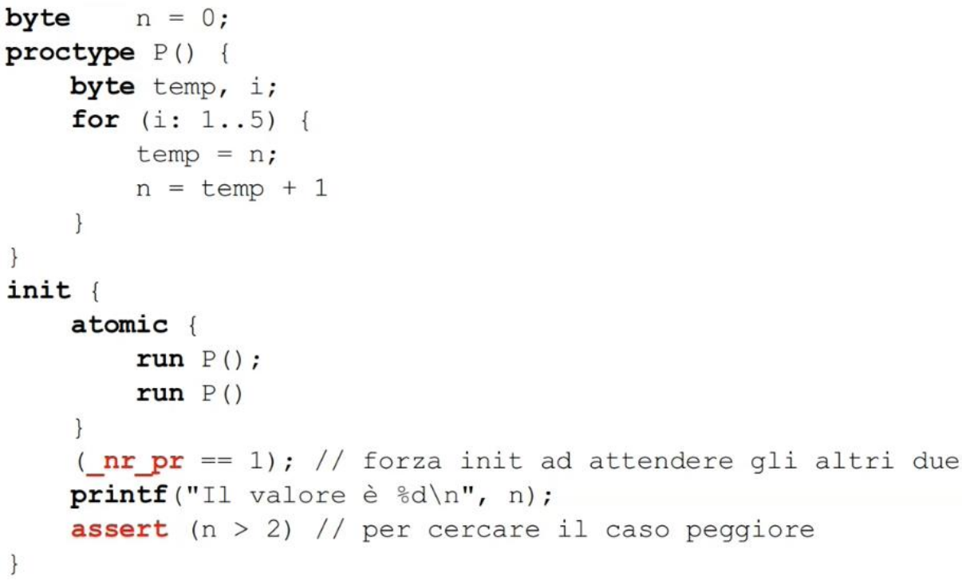
Si potrebbe calcolare la probabilità che la variabile n abbia un certo valore alla fine. (Considerando almeno 10 iterazioni)
- Viene lanciato SPIN tramite uno script n volte automaticamente.
- Si va a vedere su 1000 volte quante volte è stato dato assertion violation.
- Facendo il rapporto si vede quanta è la probabilità che quell’evento accada.
- Il simulatore in questo caso viene utilizzato non per fare una verifica di deadlock, starvation o violazione di mutua esclusione, ma viene usato per fare valutazioni più generiche e meno drammatiche. (Deadlock e starvation sono le situazioni peggiori che si vogliono evitare)

